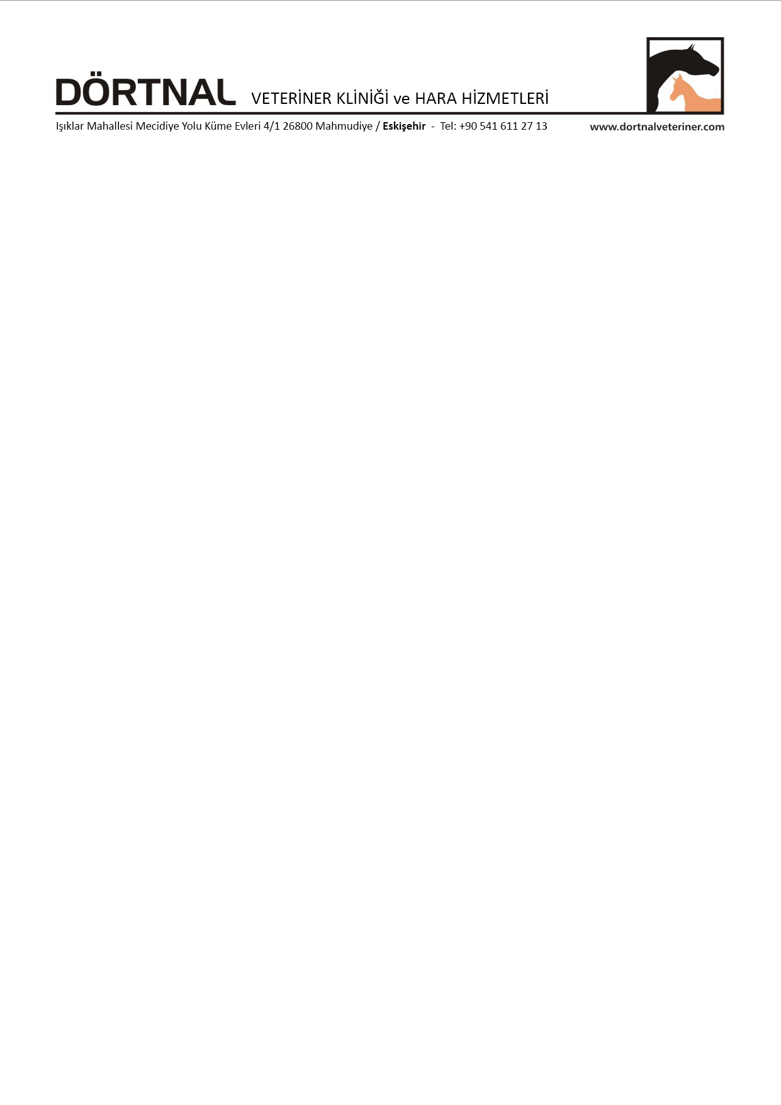
SOĞUTULMUŞ SPERMA TALEP FORMU
2026
SPERMASI İSTENEN AYGIR : DAMIZLIK NO:
SPERMA İSTEME TARİHİ :
İSTENEN SPERMA DOZU :
SPERMAYI TALEP EDEN KİŞİ :
KISRAĞIN ADI : DAMIZLIK NO:
KISRAK SAHİBİNİN
ADI SOYADI :
TC.KİMLİK NO.SU :
ADRES :
TARİH :
TEL : FAKS:
E-POSTA: …………………………………..@.................................................
Equitainer Ücreti: Equitainer’ın transferi ve DVK’ya dönüşü sırasındaki kargo(otobüs,tren,uçak vb.) bedeli alıcıya aittir.
- Equitainer’ın depozitosu 80.000.TL’dir ve gönderim yapılmadan peşinen ödenir.Ödenmediği taktirde sevkiyat yapılmayacaktır.
- Sperma transfer ücreti , sperma Mahmudiye’deki aygırlardan alındıysa HER BİR SEFER İÇİN 10.000 TL , Karacabey’deki aygırlardan alındıysa 15.000 TL’dir.
- Equitainer içinde 2 doz sperma gönderilir.Her bir doz işlenmiş spermada 1 milyar sperma hücresi bulunur.Bu gönderilen sperma, aygırdan alındıktan sonra en fazla 72 saat içinde kullanılmalıdır.
- Equitainer hasarsız olarak DVK’nın eline geçtiğinde depozito DVK tarafından geri ödenecektir.
- Equitainer 5 iş günü içerisinde DVK’ya geri gönderilmediği taktirde, her geçen gün için 2.000 TL ceza tahsil edilir.
- 10 iş günü içerisinde geri gönderilmediği taktirde ceza iki katına çıkar.
- Bir ay içerisinde DVK’nın eline ulaşmayan equitainerların depozitosu geri ödenmez.
- Dörtnal Veteriner Kliniği hiçbir şekilde spermanın sevkiyatı sırasında oluşabilecek hasarlardan ve aksaklıklardan sorumlu değildir.
Hizmet Sözleşmesi Şartları: Bu sözleşmeyi imzalamakla kısrak sahibi depozitoların ve Equitainer gönderim ücretinin PEŞİNEN ödeneceğini kabul etmiş sayılır.
- Sözleşme kısrak sahibi tarafından imzalanacaktır.
- Sözleşme spermalar gönderilmeden önce imzalanmalı ve DVK’ya teslim edilmelidir.
- Bu sözleşme DVK imzalayana ve onay verene kadar geçerli sayılmaz.
- Sperma isteği, ulaşmasını istediğiniz günden 1 gün önce, saat 12.00’ye kadar (özel şartlar haricinde) verilmelidir.Aksi taktirde doğabilecek gecikmelerden DVK sorumlu değildir.
- Spermalar sözleşmede yazılan kısrak haricinde başka bir kısrakta kullanılamaz.
- Gönderilen spermalardan tohumlanan kısraklar gebe kalmaz ise bu durumdan DVK sorumlu değildir.

Yukarıda yazan sözleşme şartlarını okudum ve kabul ediyorum…………/………../2026
İMZA
*DVK:Dörtnal Veteriner Kliniği

